HW1_自我介紹_基本按鈕動作

壹、 該次APP的重點說明

  一、了解Button的屬性以及學習要如何修改

  二、了解App Inventor 2初步指令使用方法

  三、學習透過Botton觸發指定的事件與動作

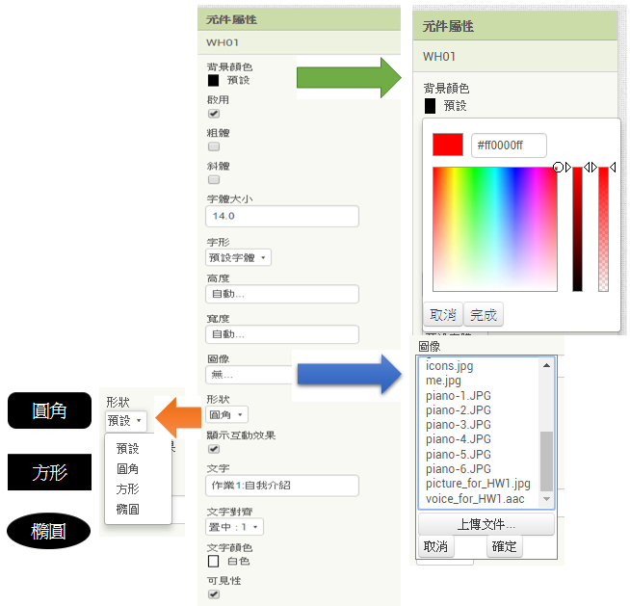貳、該次APP的畫面配置及程式設計

畫面配置：

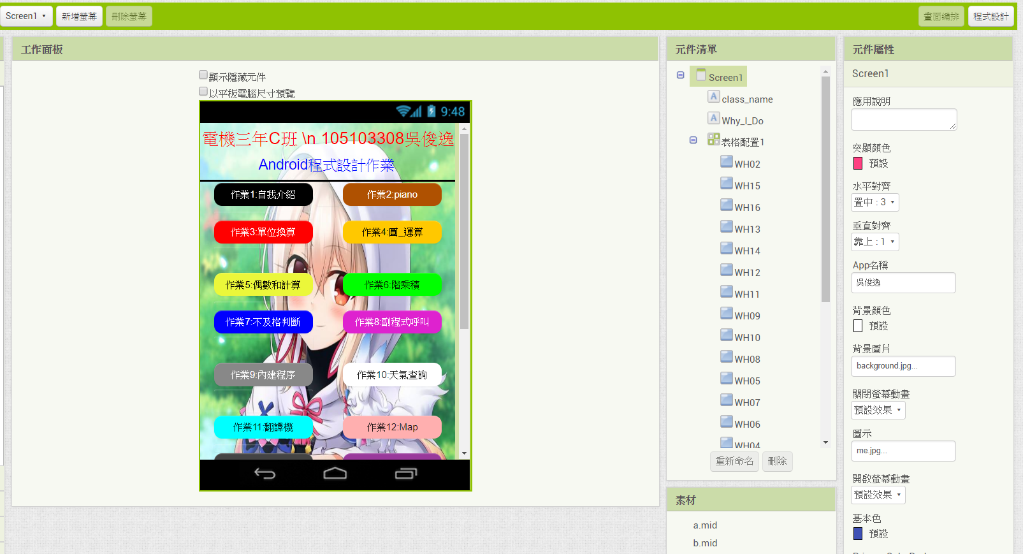

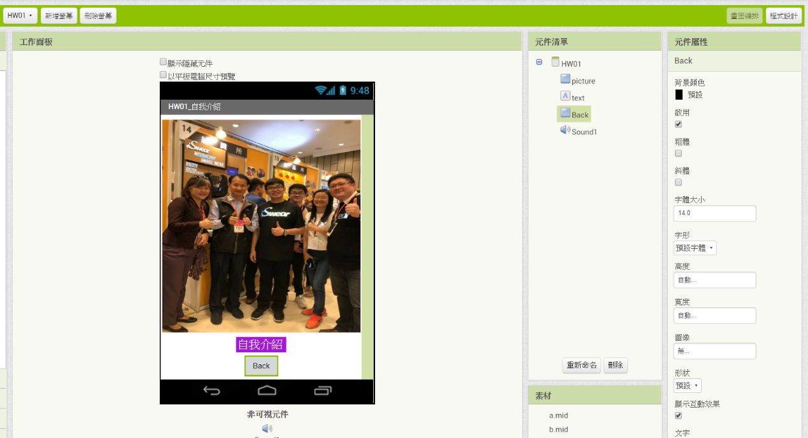

程式設計：

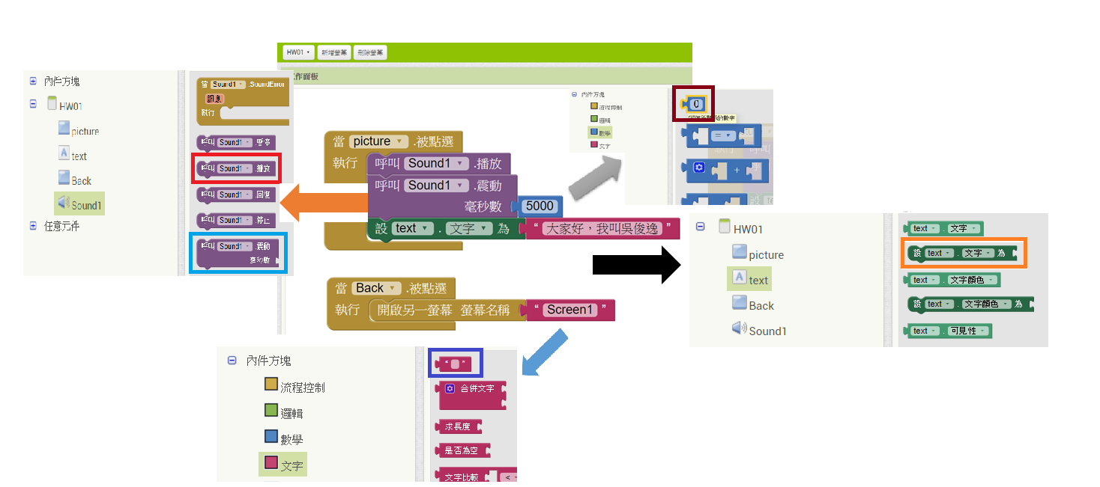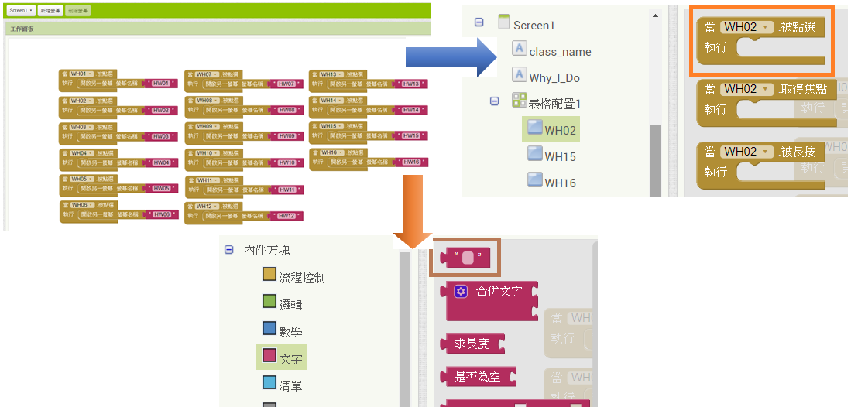

參、該次APP的操作畫面錄影



肆、該次APP的相關網路鏈結

施勢帆老師的教學網站

<https://mouse.oit.edu.tw/>

Screen 螢幕元件說明

<http://www.appinventor.tw/screen>

BMI計算程式 - 畫面切換功能

<http://www.appinventor.tw/bmi>

伍、該次APP檔案位置

<https://github.com/junyi1997/App_Inventor_2/tree/master/HW01>